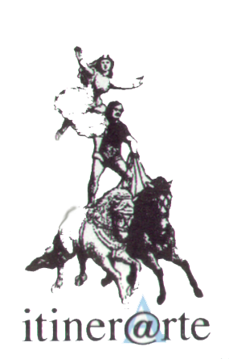Nell’ambito della rassegna “Oltre la linea 2016”

Itinerarte e F.I.L.M.A.S.
in collaborazione col Cantuccio della Ceramica

presentano

RASSEGNA-CONCORSO DI DANZA EMERGENTE

Il bando è aperto a tutte le compagnie o gruppi informali di giovani under 35 , sia in ordine al coreografo/a sia in ordine al danzatore/danzatrici. Per poter partecipare alla rassegna basta presentare l’idea-progetto in qualsiasi formato (grafico, disegno, video, foto, scheda descrittiva ). Saranno privilegiati gli studi originali che prevedono contaminazioni tra la danza, nelle sue miriadi di discipline (contemporaneo, classico, modern, jazz, hip hop etc ) ed altre discipline (teatro, video, pittura etc ). Il lavoro deve avere una durata compresa tra i 10 e i 15 minuti . La compagnia deve avere un proprio tecnico che seguirà il lavoro alla consolle secondo la scheda tecnica composta da
- 8 fari da 500
- Mixer luci 8 canali
- Mixer audio 10 canali
- 1 cassa da 300 W
- 3 Microfoni
- Proiettore Video
- Schermo in tessuto bianco
Le necessità tecniche devono essere indicate nel progetto.
I posti per il pubblico sono 40 . Il biglietto unico è di 10 euro. Sono previsti biglietti ridotti di 8 euro per gli iscritti ad una scuola di danza con esibizione del tesserino della scuola
I lavori saranno selezionati da un’apposita giuria composta alternativamente da esperti dello spettacolo e delle arti (attori, registi, pittori, fotografi, coreografi) sino ad un massimo di trenta progetti. Al lavoro vincitore sarà assegnato un premio in denaro pari al 60 % degli incassi dei 10 giorni di rappresentazione al netto eventuale Siae. Ai primi tre lavori sarà assicurata una serata congiunta ad incasso in un teatro napoletano a novembre, nell’ambito della rassegna Oltre la linea novembre – 2016.
Per i lavori coreografici non tutelati è necessario esibire apposita dichiarazione del coreografo che tuteli l’ente organizzatore.
Bisogna indicare inoltre le musiche di scena. Si ricorda che l’indicazione di musiche di scena tutelate e quindi di non pubblico dominio, comporta un premio Siae molto alto, che ridurrebbe il premio finale alla compagnia vincitrice. Saranno quindi privilegiati quei lavori che riescono ad utilizzare esclusivamente musiche di pubblico dominio, vale a dire musica classica od operistica o almeno di autori non più tutelati in quanto non più viventi da almeno 70 anni, comprendendo quindi autori di musica contemporanea degli inizi del secolo precedente.

La scadenza per presentare i lavori è tassativamente il 4 aprile 2016.

Per info: Rosario Liguoro 340/2298926

